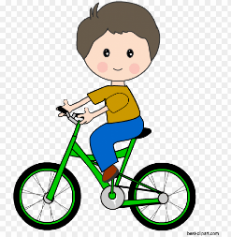
Οι 8 βασικοί κανόνες για να ποδηλατούμε στην πόλη με ασφάλεια

1. Το κράνος είναι απαραίτητο σε κάθε μετακίνηση
Είτε κινούμαστε σε μικρές αποστάσεις είτε σε μεγαλύτερες το κράνος είναι απαραίτητο και επιβάλλεται να το φοράμε.

2. Οδηγούμε πάντα δεξιά στον δρόμο
Οδηγώντας στην δεξιά λωρίδα αφήνουμε χώρο και σε άλλους ποδηλάτες αλλά και σε μέσα μαζικής μεταφοράς. Σε δρόμους με περιορισμένη κίνηση μπορούμε να κινούμαστε σε δυάδες αν είμαστε παρέα, ενώ σε δρόμους με μεγαλύτερη κίνηση θα ήταν καλό να πηγαίνουμε ο ένας πίσω από τον άλλον.

3. Αποφεύγουμε τις απότομες αλλαγές πορείας
Αν θέλουμε να αλλάξουμε πορεία πρώτα θα πρέπει να ελέγξουμε το δρόμο. Έπειτα θα πρέπει να προειδοποιήσουμε για αλλαγή βγάζοντας ανάλογα το δεξί ή το αριστερό μας χέρι. Σε καμία περίπτωση δεν αλλάζουμε πορεία αν πρώτα δεν ελέγξουμε το δρόμο.

4. Τηρούμε τον Κώδικα Οδικής Κυκλοφορίας
Αυτό σημαίνει ότι σταματάμε πάντα σε κόκκινο φανάρι, ελέγχουμε τα σήματα και τις ταμπέλες, δεν παραβιάζουμε το Stop, δεν οδηγούμε αντίθετα στον δρόμο και αν χρειαστεί δίνουμε προτεραιότητα.

5. Φοράμε ευδιάκριτα ρούχα
Επιλέξετε χρώματα όπως το κίτρινο ή το κόκκινο που θα σας κάνουν πιο ορατούς στο δρόμο και χρησιμοποιήστε τα ειδικά φωτάκια που μπαίνουν στο κάτω μέρος της σέλας ακόμη και κατά τη διάρκεια της ημέρας καθώς και τους ανακλαστήρες.

6. Αποφεύγουμε να κάνουμε ποδήλατο με ακουστικά ή με το κινητό στο χέρι
Ένας πολύ σοβαρός λόγος που έχουν προκληθεί ατυχήματα είναι ο παραπάνω. Είναι προτιμότερο να απολαμβάνετε τον αέρα, τη φύση, τον ήλιο και την παρέα σας.

7. Μην οδηγείτε με ταχύτητες που δεν είστε εξοικειωμένοι
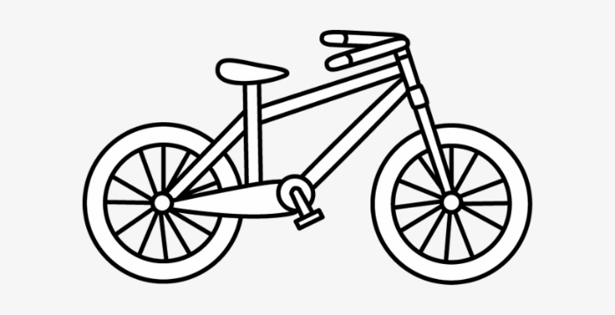
Η υψηλή ταχύτητα στο ποδήλατο σε μια κατηφόρα ή ακόμη και σε μια ευθεία μπορεί να προκαλέσει φόβο, μειωμένα αντανακλαστικά και ίσως ατύχημα. Μην ξεπερνάτε τα όρια σας και οδηγείτε πάντα με ασφάλεια και με τα δύο χέρια στο τιμόνι.

8. Έλεγχος του ποδηλάτου πριν την βόλτα
Το ποδήλατο για να είναι λειτουργικό αλλά και ασφαλές θα πρέπει:
- Η σέλα να είναι στο σωστό ύψος
- Να έχει φουσκωμένα λάστιχα
- Να αλλάζουν οι ταχύτητες
- Γι’ αυτό και θα ήταν καλό πριν ξεκινήσουμε να κάνουμε ένα γρήγορο έλεγχο στα παραπάνω

(Εργ. Δεξιοτήτων – Δ’ Τάξη – Κυκλοφορώ με ασφάλεια - Υπεύθυνος εκπαιδευτικός: Σουλελές Χρήστος 2021-22)
Ζωγράφισε τον ποδηλάτη

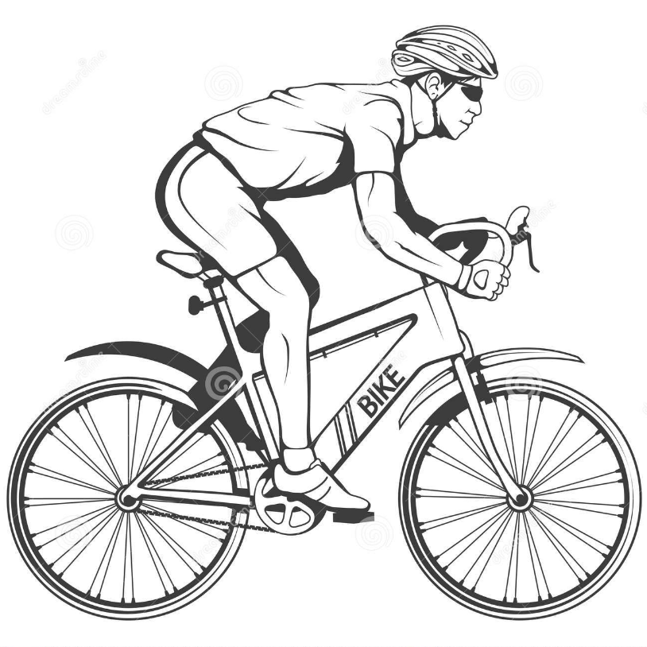

(Εργ. Δεξιοτήτων – Δ’ Τάξη – Κυκλοφορώ με ασφάλεια - Υπεύθυνος εκπαιδευτικός: Σουλελές Χρήστος 2021-22)

